房地产动态
  半 月 刊
  2018年10月10日
国家信息中心 国信房地产信息网(www.crei.cn) 主办 | 未经许可不得它用

○ 多城楼市“冲高回落” 降准亦非刺激信号
○ 关于建立特色小镇和特色小城镇高质量发展机制的通知
○ 今年的黄金周假期，你还在看房？其实楼市有点凉
○ 实探上海楼市：买房送宝马 网红盘不再排队抢
○ 楼市乱象怎么破？先给黑中介刮骨疗毒！
○ 一边规模攀升，一边违约抬头 地产信托狂飙之势
○ 上海发布10条监管举措，进一步规范“租金贷”相关业务
○ 北京将实行新建住宅交付使用前购房人查验制度
○ 房地产开发统计资料

2018.19

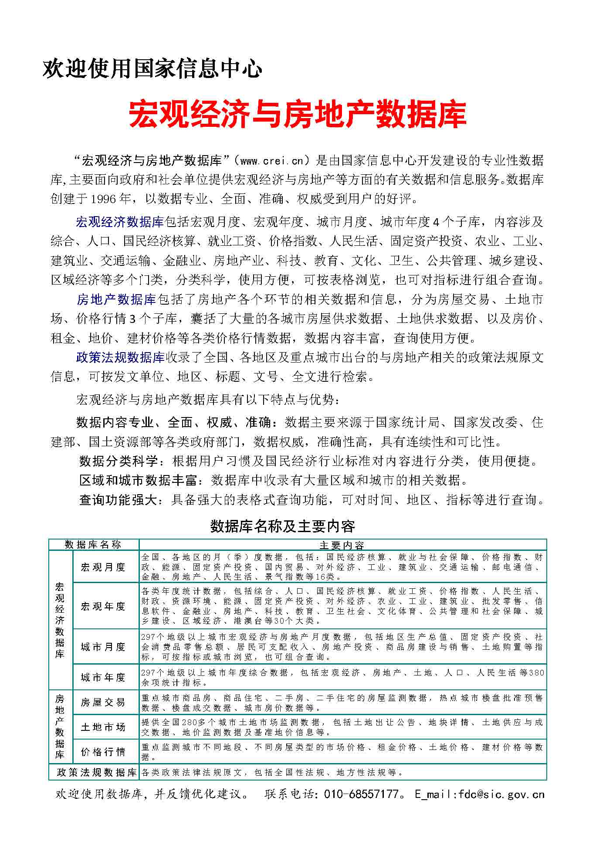

目 录

大势点评
多城楼市“冲高回落” 降准亦非刺激信号

政策动向
国家发展改革委办公厅关于建立特色小镇和特色小城镇高质量发展机制的通知
住房城乡建设部关于进一步做好城市既有建筑保留利用和更新改造工作的通知
中国人民银行决定下调部分金融机构存款准备金率置换中期借贷便利

市场走势
今年的黄金周假期，你还在看房？其实楼市有点凉
实探上海楼市：买房送宝马 网红盘不再排队抢
北京“限竞房”意外遇冷 近期平均去化不足4成

业界论坛
楼市乱象怎么破？先给黑中介刮骨疗毒！
取消预售制传言重挫房产股 专家：现售是长期趋势

地产金融
一边规模攀升，一边违约抬头 地产信托狂飙之势
上海发布10条监管举措，进一步规范“租金贷”相关业务

土地市场
8个月土地流拍890宗 房价到底会不会跌？
营销管理
北京房企罕见降价促销背后

海外之窗
美银美林：美国楼市见顶了
伦敦房价降10% 抄底者蠢蠢欲动 突然凉凉

要闻简报
国家市场监管总局：严查房地产中介囤积出租房源
北京将实行新建住宅交付使用前购房人查验制度
郑州不动产登记“一次办妥”多项业务实现1小时办结

房地产开发统计资料
2018年1-8月固定资产投资(不含农户)情况
2018年1-8月房地产开发投资情况
2018年1-8月房地产开发资金来源情况
2018年1-8月各地区房地产开发投资情况
2018年1-8月各地区房地产开发资金来源情况
2018年1-8月各地区商品房开发规模
2018年1-8月各地区商品房销售增长情况

大势点评

多城楼市“冲高回落”降准亦非刺激信号
虽然国家统计局数据显示，2018年8月份一二三线城市商品住宅销售价格稳中有涨，但民间机构的最新统计却显示，不少热点城市的房地产市场已经出现了冲高回落，进入涨跌互现，平稳理性状态。
中原地产研究中心数据显示，从典型城市的国庆长假网签数据看，北京新建住宅国庆前6天网签55套，二手房住宅网签37套，上海网签新建住宅553套，广州583套，深圳191套。整体看，一线城市成交量延续了过去一年的低迷。
而今年1-9月热点一二线城市的新建住宅成交量出现了明显的同比下调。9月份超过六成的城市成交量同比出现了下调的现象。2018年楼市金九成色不足。
中原地产首席分析师张大伟认为，国庆期间很多城市网签系统暂停，所以数据缺失，但从最近的市场看，部分城市降温已经开始出现。全国一二线城市，9月楼市成交量环比8月均无明显上涨现象，楼市告别“金九”。包括北京、南京、深圳、宁波、福州等典型城市的库存都有不同程度上升。
楼市调控重压，信贷收紧，最近各地市场不仅仅商业贷款继续从紧，公积金政策在全国多个城市也开始收紧，使得市场观望情绪升温。
张大伟表示，多个城市楼市逐渐开始出现冲高回落现象，房价调整开始出现从点到区域的现象。
“热点城市开始进入卖不完时代，包括杭州、南京、温州、宁波等市场，库存均出现了环比上升的现象，除少数热点刚需项目外，去化率快速下行。”张大伟称。
市场整体成交数据较为低迷，这种形势下，企业营销层面的应对显得更为重要。张大伟表示，最近不少房企都在进入促销优惠、加快回款的节奏中，这种情况下，打折、降价现象很可能从个案由点到线到面扩散，未来售房纠纷与降价要补偿的现象很可能明显增加。
楼市总体趋势的变化也逐渐反映在土地市场上，近段时间以来，随着楼市调控的深入，特别是各地调控政策持续加码，一些热点城市土地市场逐渐出现了流标现象。
据中原地产统计，二线城市连续两个月土地流标数量创新高，8月份单月流标土地数量高达71宗，超过7月的68宗。
张大伟认为，出现土地流标情况存在地块本身的因素。当下主流一二线城市都有针对土地限价、限面积、限配套的要求，导致房地产企业拿地意愿不强烈。有部分地块挂牌价格过高，也是出现流标的主要原因之一。

而房地产开发企业的资金压力逐渐增大，客观上也要求它们更加理性拿地。
“从2016年9·30调控开始，全国一二线城市严格调控，这种情况下，房企资金压力越来越大，虽然整体销售依然处于高位，但再拿地的资金压力逐渐增加，对非优质地块的积极性降低。”张大伟说。
他认为，虽然目前看土地流标依然不是主流，流标土地的数量和面积占比依然较低，但随着国内楼市的继续降温持续，预计2018年下半年市场降温下，土地流标可能继续增加。整体看2018年楼市将继续严格调控，这种情况下，大部分房企对土地市场的热度逐渐降低，抢地积极性降低。
楼市初现冲高回落迹象，对房地产市场走势影响最大的政策面是否会有所调整？
央行10月7日宣布，自2018年10月15日起，下调大型商业银行、股份制商业银行、城市商业银行、非县域农村商业银行、外资银行人民币存款准备金率1个百分点。降准所释放的部分资金用于偿还10月15日到期的约4500亿元中期借贷便利（MLF），这部分MLF当日不再续做。除去此部分，降准还可再释放增量资金约7500亿元。
央行有关负责人表示，本次降准仍属于定向调控，银行体系流动性总量基本稳定，银根是稳健中性的，货币政策取向没有改变。
张大伟认为，从过往历史情况看，降准对于房地产来说肯定有利好因素，能缓解资金面压力。
国家统计局数据显示，今年1-8月份，房地产开发企业到位资金106682亿元，同比增长6.9%，增速比1-7月份提高0.5个百分点。其中，国内贷款15783亿元，下降6.6%；利用外资35亿元，下降68.3%；自筹资金34959亿元，增长11.2%。
“降准能够缓解房地产企业的资金压力，另外对于购房者来说也能够相对获得平稳的信贷价格。”张大伟称，央行这一轮降准的目的很明确，就是保证市场的流动性，主要是小微企业的流动性，精准向实体经济注水，目的绝不是楼市、股市，但难免楼市会有所获益。

